HƯỚNG DẪN GIẢNG VIÊN NHẬP ĐIỂM TRÊN CỔNG NHẬP ĐIỂM
(Bản dành cho giảng viên)
(Kèm theo công văn số 3781 /ĐHKT-ĐT ngày 01 tháng 12 năm 2021)

Hà Nội, 2021
MỤC LỤC

A. TỔNG QUAN PHẦN MỀM 3
1. Mục đích chính phân hệ 3
2. Phạm vi áp dụng 3
3. Các nghiệp vụ giảng viên sử dụng trên phần mềm nhập điểm 3
B. HƯỚNG DẪN SỬ DỤNG 3
1. Đăng nhập 3
2. Danh sách lớp tín chỉ 3
a. Mục đích 3
b. Thao tác 4
3. Nhập điểm quá trình 6
a. Mục đích 6
b. Thao tác 7
4. Nhập điểm thi (áp dụng đối với học phần làm bài tập lớn) 13
a. Mục đích 13
b. Thao tác 13
5. Nhập điểm theo phòng thi (áp dụng đối học phần thi CK) 17
a. Mục đích 17
b. Thao tác 17
6. Nhập bảng theo dõi học tập (Điểm danh) 19
a. Mục đích 19
b. Thao tác 19
7. Xem Thời khóa biểu 23
a. Mục đích 23
b. Thao tác 23

- TỔNG QUAN PHẦN MỀM
- Mục đích chính phân hệ
- Giúp cán bộ nhập điểm quá trình theo lớp tín chỉ, nhập điểm thi theo lớp tín chỉ, nhập điểm theo phòng thi
- Xem Thời khóa biểu,..
- Phân quyền chi tiết đến từng giảng viên, giảng viên chỉ nhìn được các lớp giảng dạy.
- Phạm vi áp dụng
- Phòng đào tạo
- Giảng viên
- Các nghiệp vụ giảng viên sử dụng trên phần mềm nhập điểm
- Xem và export Danh sách lớp tín chỉ
- Nhập điểm quá trình
- Nhập điểm thi
- Nhập điểm theo phòng thi
- Nhập bảng theo dõi học tập (điểm danh)
- Xem Thời khóa biểu

- HƯỚNG DẪN SỬ DỤNG
- Đăng nhập
- Truy cập vào đường link trang web :
http://nhapdiem.ueb.edu.vn/
- Đăng nhập : Tên đăng nhập và mật khẩu được cấp (nhập theo tên đăng nhập, mật khẩu được cấp như phần mềm Elearning)
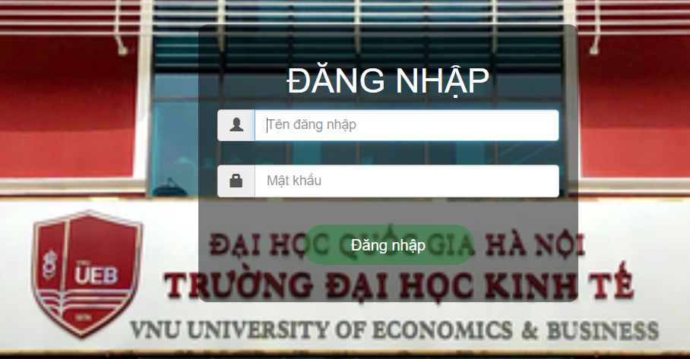

- Danh sách lớp tín chỉ
- Mục đích
- Xem và export ra danh sách sinh viên theo lớp tín chỉ
- Thao tác
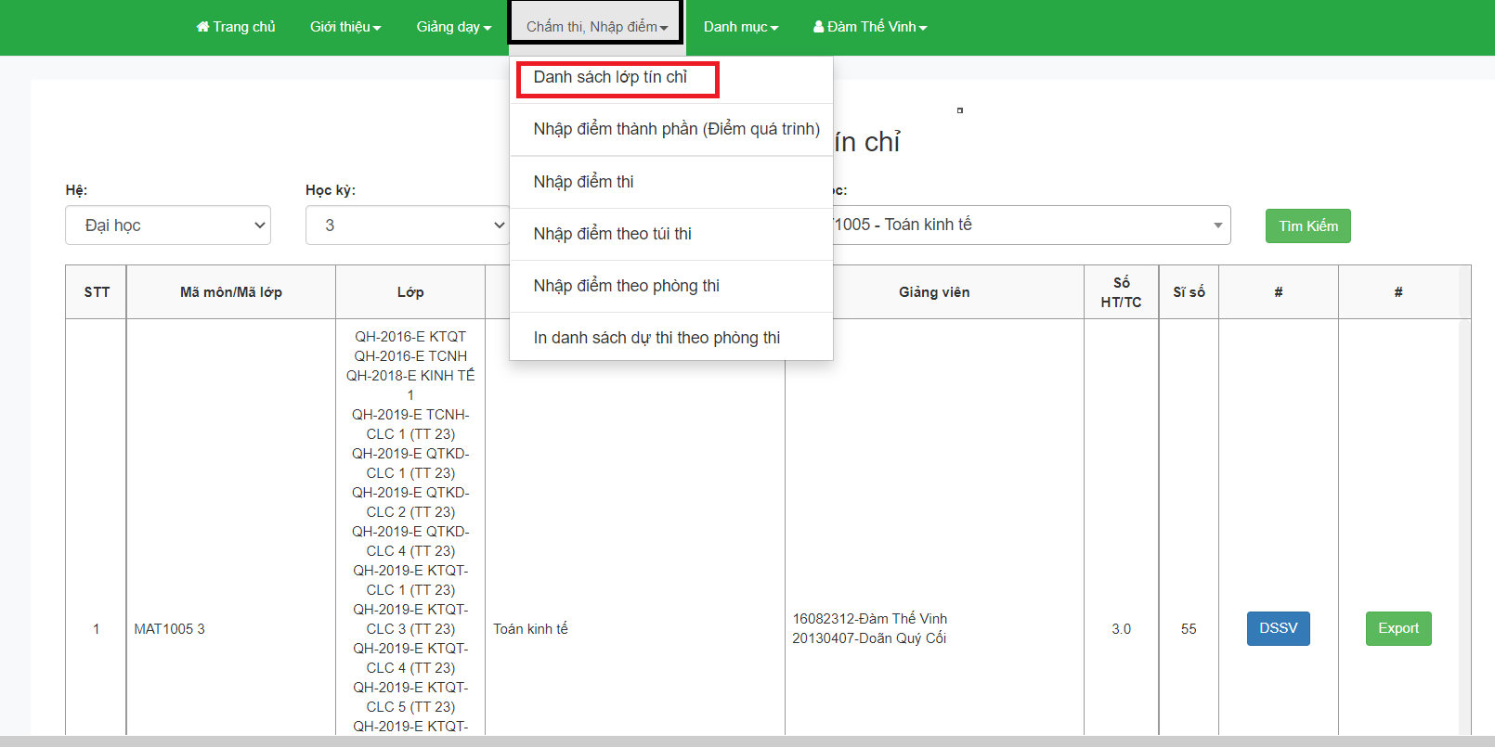

BƯỚC 1: Chọn menu Chấm thi, nhập điểm / Danh sách lớp tín chỉ

BƯỚC 2: Chọn Hệ, Học kỳ, năm học
- Giảng viên có thể tìm kiếm đến từng môn học. Bằng cách gõ tên môn học hoặc mã môn và ô “Môn học” ấn enter trên bàn phím hoặc ô “Tìm kiếm”
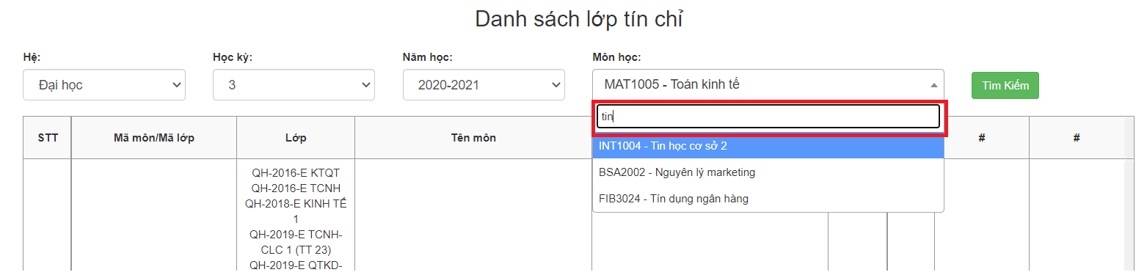
- Nếu giảng viên không chọn Môn học thì sau khi chọn Hệ, Học kỳ, năm học hệ thống sẽ hiển thị toàn bộ danh sách các lớp tín chỉ mà giảng viên phụ trách.

BƯỚC 3. Xem Danh sách sinh viên lớp tín chỉ
- Chọn ô “DSSV” 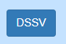
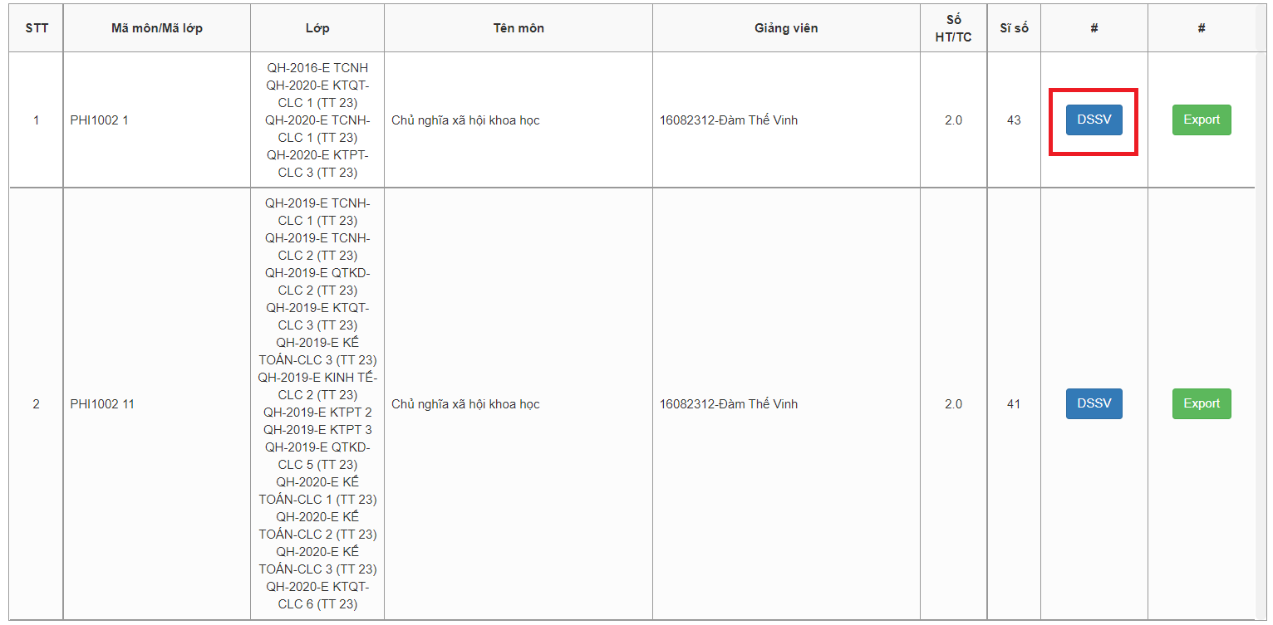

- Form DSSV hiện ra như sau:
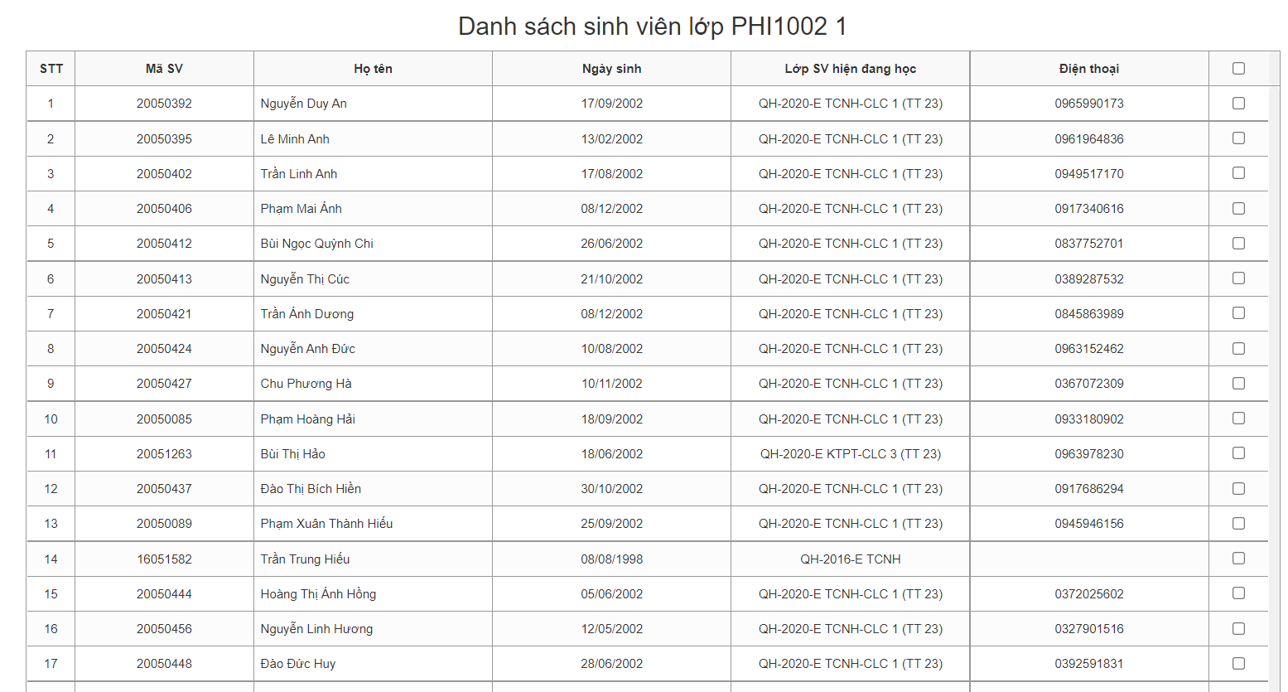

BƯỚC 4: Export Danh sách sinh viên theo lớp tín chỉ ( Xuất DSSV theo lớp tín chỉ ra file excel)
- Chọn ô “Export”
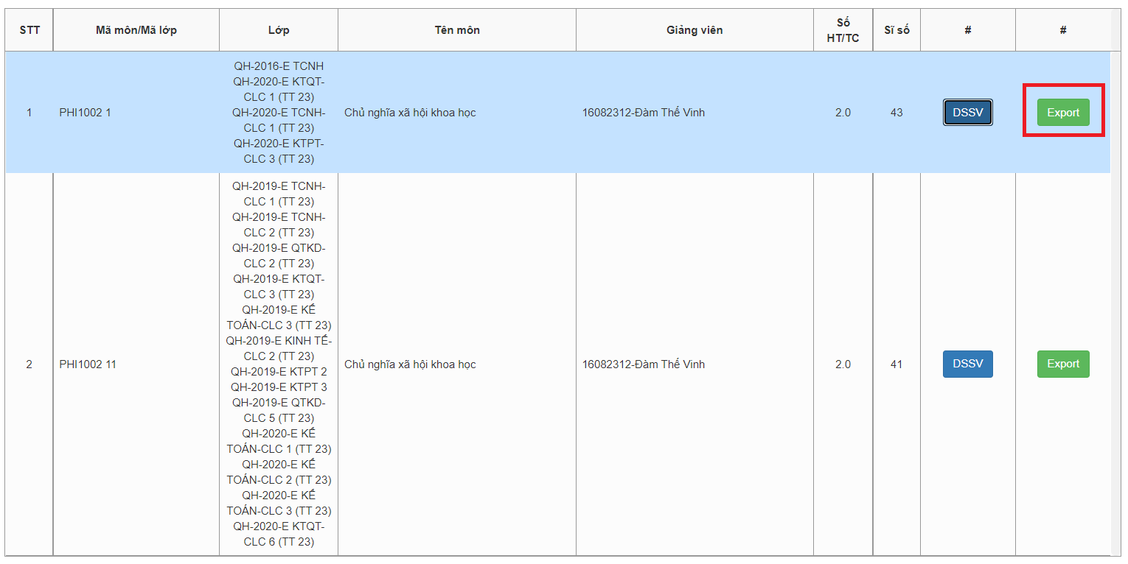
Sau khi export ra sẽ có giao diện trên excel như sau:
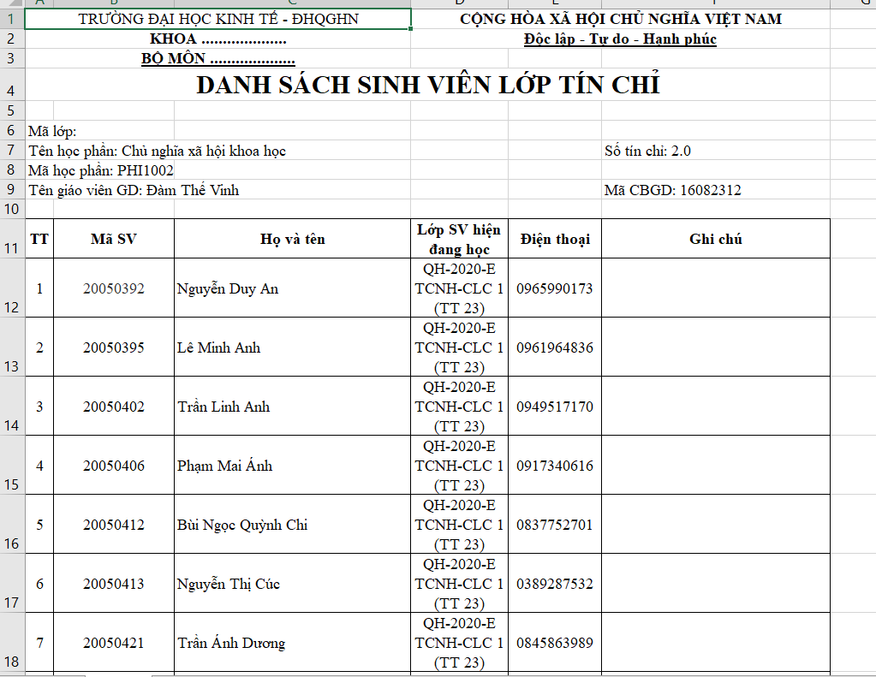
- Nhập điểm quá trình
- Mục đích
- Giảng viên nhập điểm quá trình cho từng lớp tín chỉ, định nghĩa các thành phần điểm quá trình và các trọng số tương ứng.
- Nhập điểm trực tiếp trên phần mềm, hoặc import qua file excel
- In bảng điểm quá trình
- Sau khi nhập điểm thi giảng viên nhớ lưu điểm và khoá điểm khi đã kiểm tra kỹ
- Khi Giảng viên khóa điểm thì với in được bảng điểm có mã vạch
- Thao tác

BƯỚC 1. Chọn menu “Chấm thi, nhập điểm” chọn Nhập điểm thành phần (điểm quá trình)
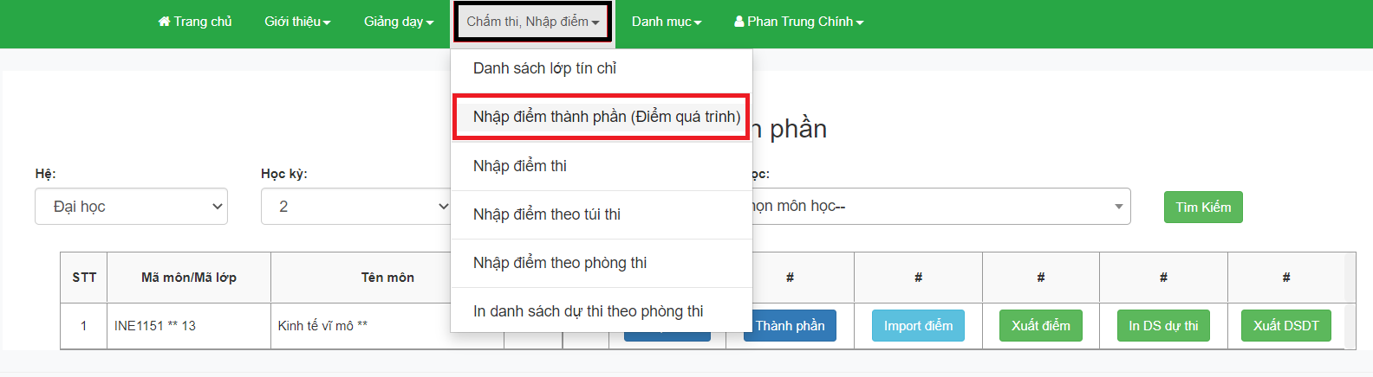

BƯỚC 2: Chọn Hệ, học kỳ, năm học, môn

BƯỚC 3: Định nghĩa các thành phần điểm quá trình
Lưu ý: Trước khi định nghĩa các TP giảng viên sẽ chọn ô “Nhập điểm” để xem môn học đã được Phòng Đào tạo định nghĩa các thành phần chưa.
+ Nếu đã được định nghĩa các TP thì giảng viên tiến hành đến bước nhập điểm
+ Nếu chưa được định nghĩa thì tiến hành như sau:
- Chọn vào dòng tương ứng với môn cần nhập điểm. Chọn ô “Thành phần” 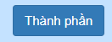 form hiện ra như sau:
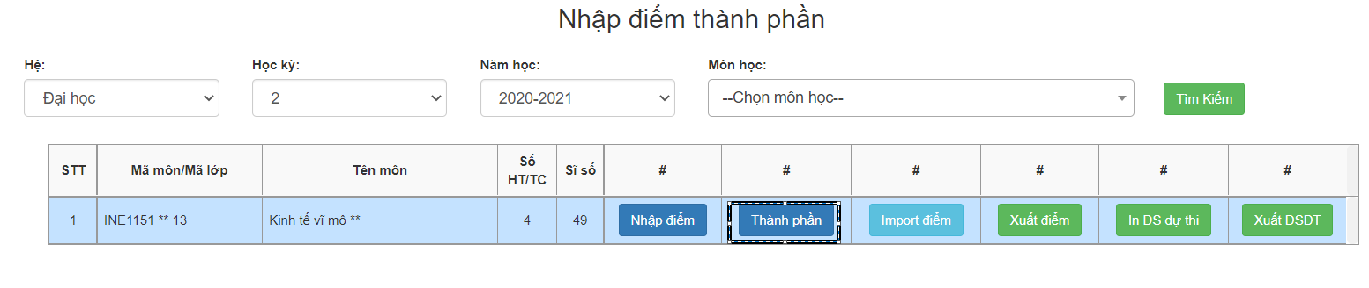
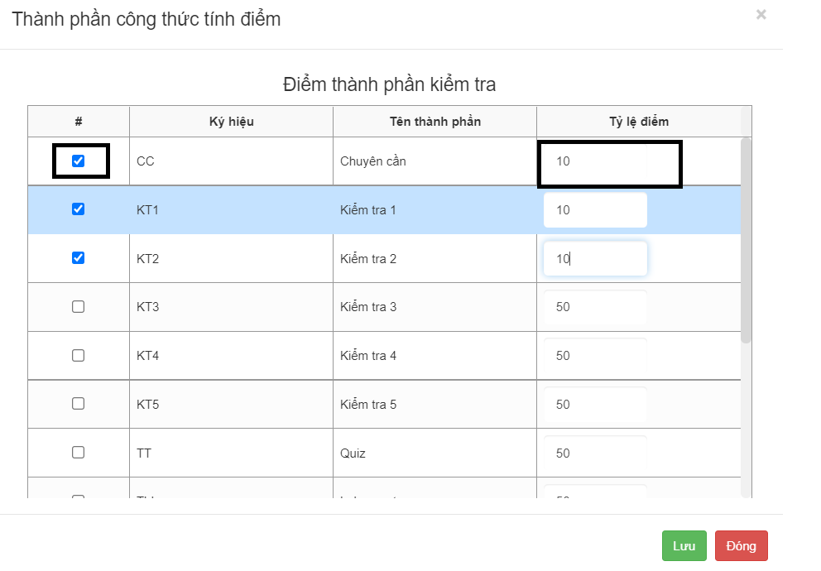
- Giảng viên tích chọn các thành phần điểm và nhập các tỷ lệ điểm tương ứng sau đó chọn Lưu để hoàn thành việc lập công thức tính điểm
Ví dụ: Học phần gồm các điểm quá trình là chuyên cần, KT1, KT2 với trọng số điểm QT là CC: 10, KT1: 10, KT2: 10 thì giảng viên tích chọn 3 ô : CC, KT1, KT2 và nhập các trọng số vào ô tỷ lệ điểm tương ứng

BƯỚC 4: Nhập điểm
Có 2 cách nhập điểm thành phần :
Cách 1: Nhập trực tiếp trên giao diện phần mềm
B1: Click vào “Nhập điểm”
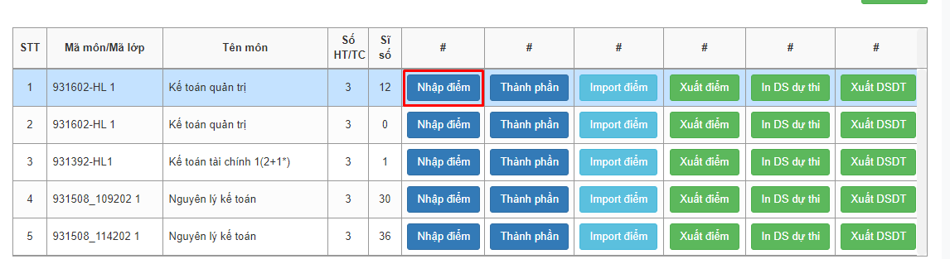
B2: Nhập điểm vào các cột điểm quá trình
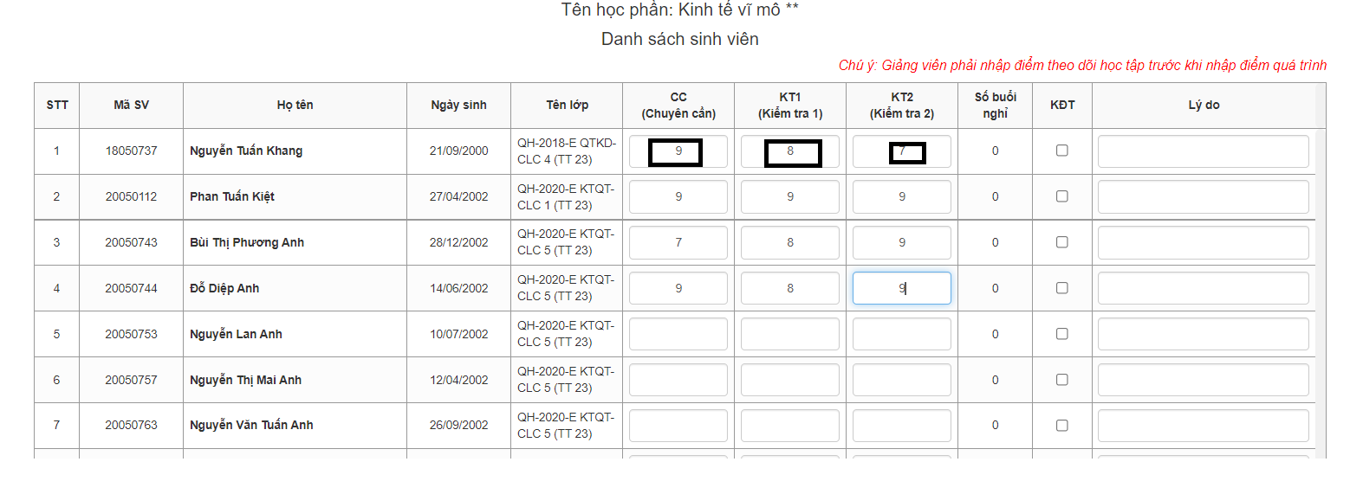
B3: Click “Lưu điểm”
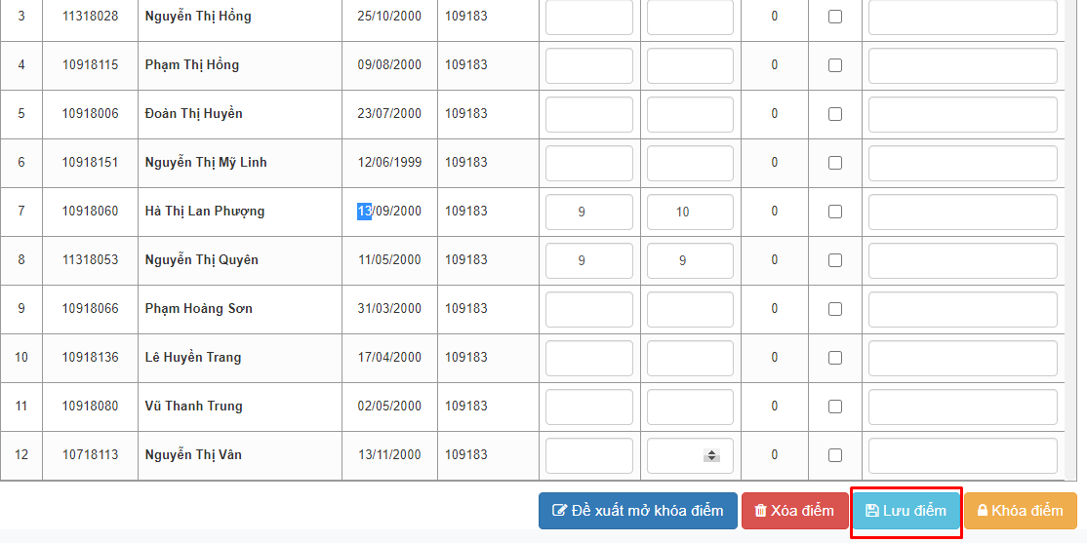
B4: Click “Khoá điểm”:
Chú ý nếu không khoá sẽ không nhập được điểm thi KTHP và sau khi hết thời hạn hệ thống tự khoá
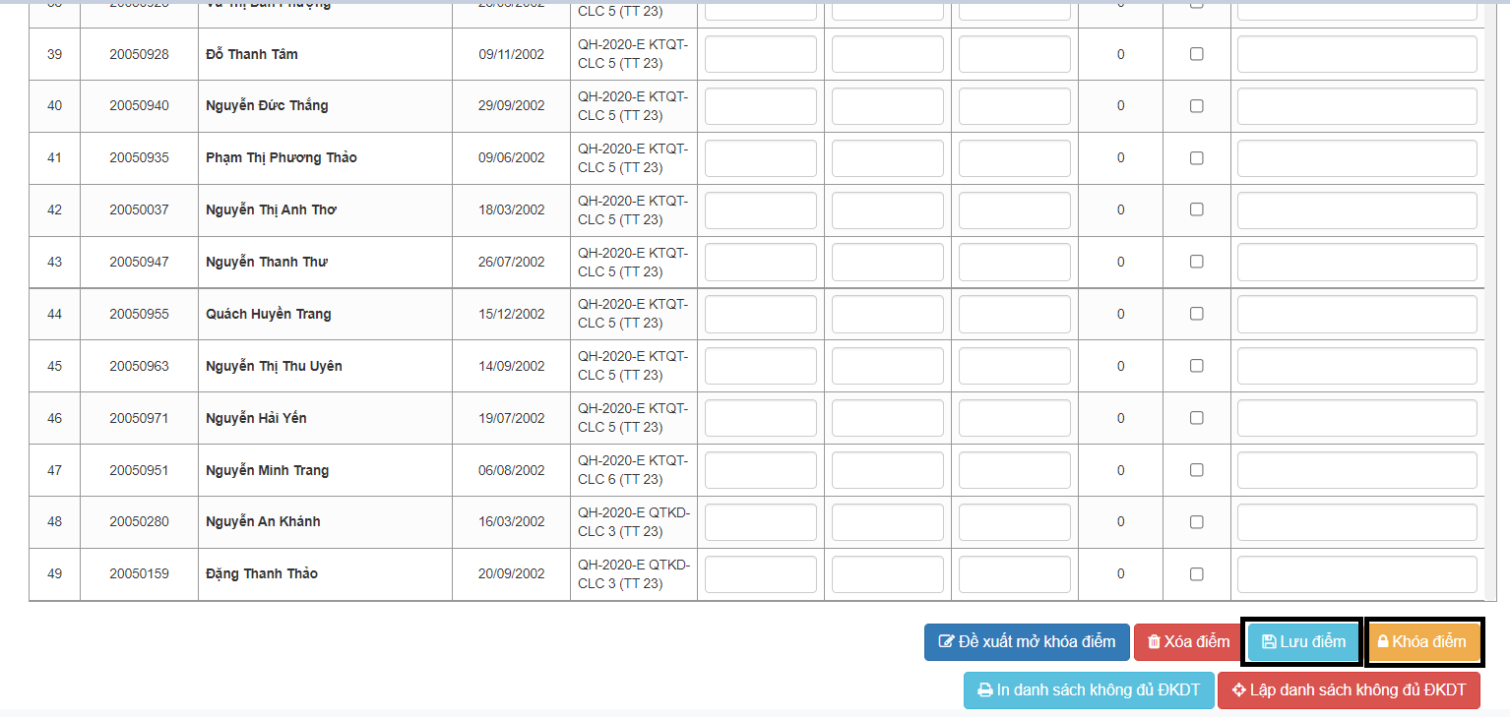
- Cách 2: Nhập theo file excel
B1: Click vào “Xuất điểm”
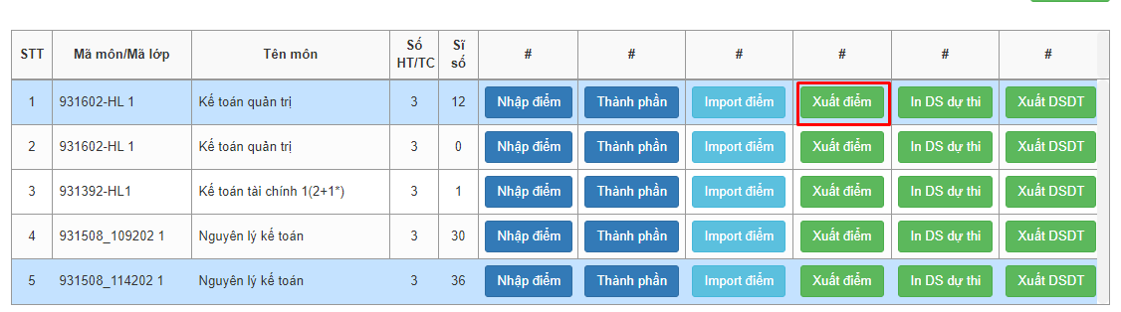
B2: Nhập điểm vào các cột điểm quá trình trong file excel
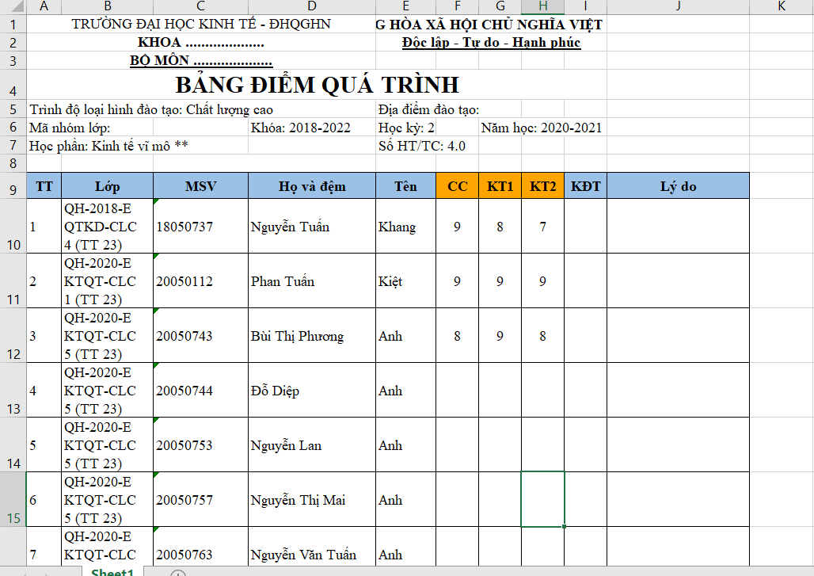
B3: Click vào “Import điểm”
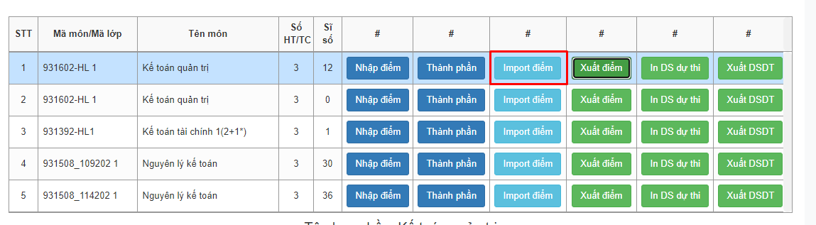
B4: Click vào "Tải file" ( tìm đến file excel điểm vừa nhập) click “Lưu”
B5: Click “lưu điểm” sau đó click “Khoá Điểm”

BƯỚC 5: Lập DS không đủ điều kiện dự thi và in danh sách không đủ điều kiện dự thi
Lưu ý: Bước này có thể thiết lập trước bước 4
B1: Tích chọn vào ô KĐT (Không được thi) và ghi chú Lý do ở ô bên cạnh
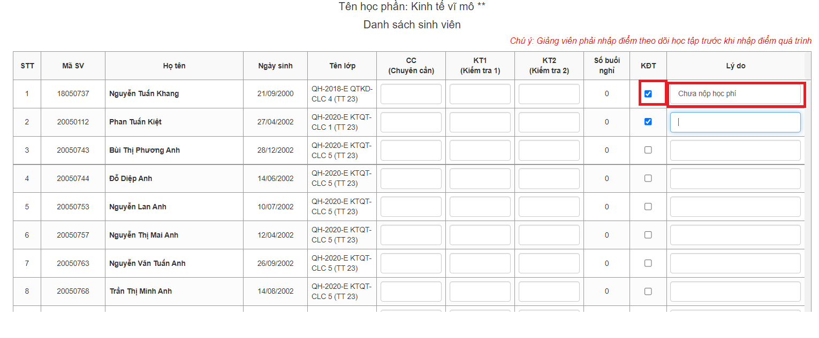
B2: Chọn vào ô “Lập danh sách không đủ ĐKDT”
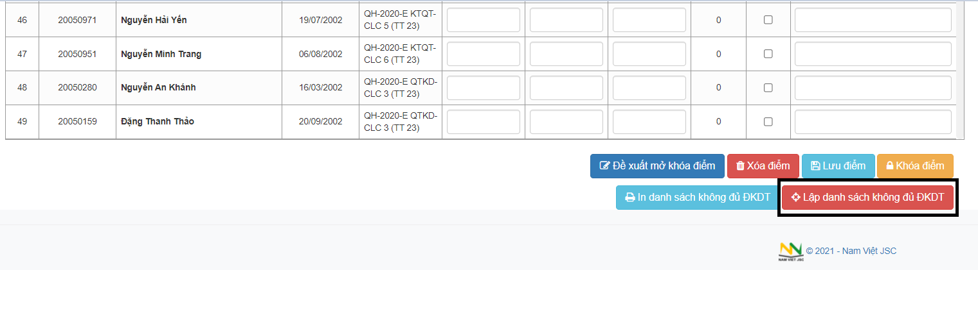
B3: In danh sách không đủ ĐKDT
Chọn ô “ In danh sách không đủ ĐKDT”
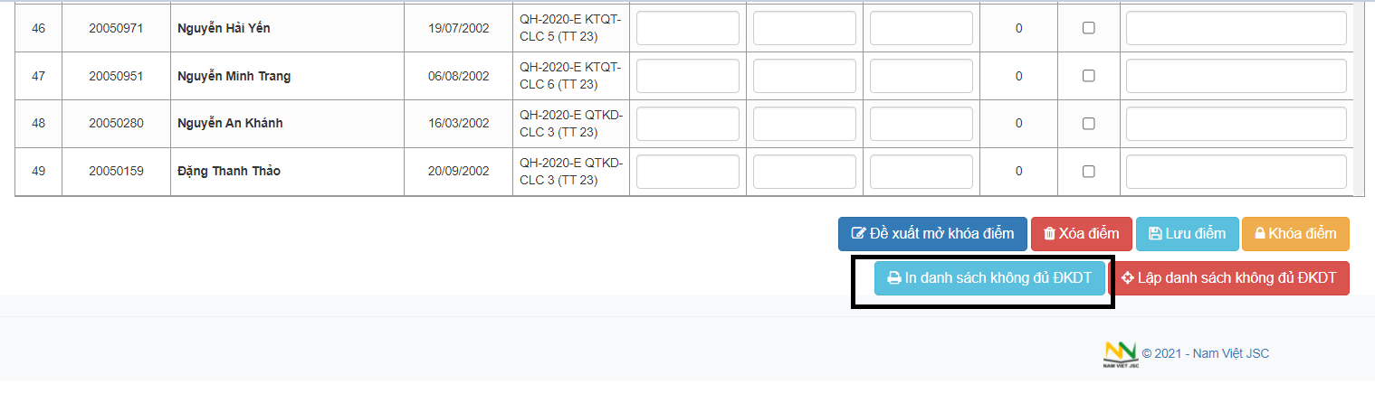
BƯỚC 6: Đề xuất mở khóa điểm
- Sau khi giảng viên khóa điểm và phát hiện ra có sinh viên bị nhập sai điểm và muốn nhập lại điểm sinh viên đó thì giảng viên sẽ phải đề xuất mở khóa điểm. Sau khi phòng đào tạo mở khóa điểm thì giảng viên có thể nhập lại cho sinh viên đó. (P. Đào tạo chỉ duyệt mở khóa cho những sinh viên mà giảng viên tích chọn)
B1: Chọn sinh viên cần mở khóa điểm bằng cách tích chọn sinh viên đó
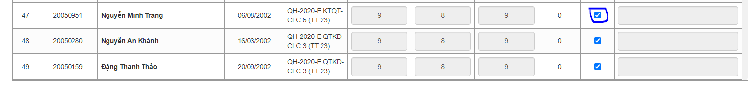
B2: Chọn đề xuất mở khóa điểm 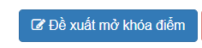
B3: Nhập lý do và gán file minh chứng
- Nhập ô Lý do
- Gán file minh chứng (nếu có) bằng cách chọn từ “chọn tệp”
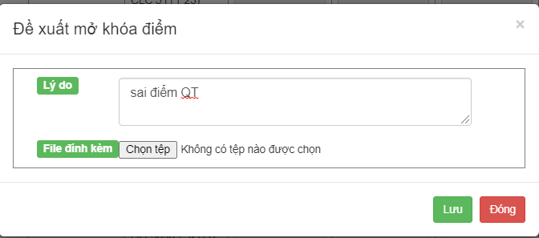
B4: Lưu
B5: Sau khi có thông báo duyệt thành công từ phòng đào tạo. Giảng viên tiến hành nhập lại điểm cho các sinh viên được mở khóa và lưu lại
- Nhập điểm thi (áp dụng đối với học phần làm bài tập lớn)
- Mục đích
- Giảng viên nhập điểm cuối kỳ đối với học phần làm bài tập lớn và in ra mẫu bảng điểm học phần.
- Sau khi nhập điểm thi giảng viên nhớ lưu điểm và khoá điểm khi đã kiểm tra kỹ
- Khi Giảng viên khóa điểm thì với in được bảng điểm có mã vạch
- Thao tác

Bước 1: Vào menu “Chấm thi, nhập điểm” chọn “Nhập điểm thi”
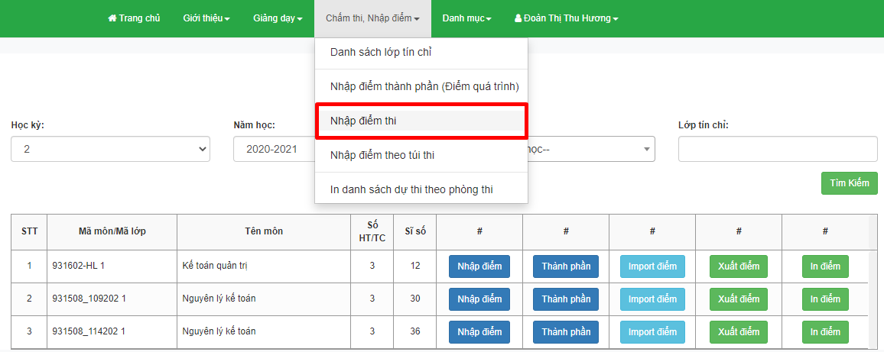

Bước 2: Nhập điểm: Có hai cách nhập điểm
Cách 1: Nhập trực tiếp trên phần mềm
B1: Nhập điểm
- Chọn “nhập điểm” và sẽ nhập trực tiếp vào cột “THI”
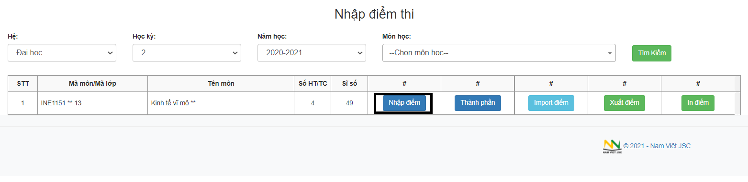
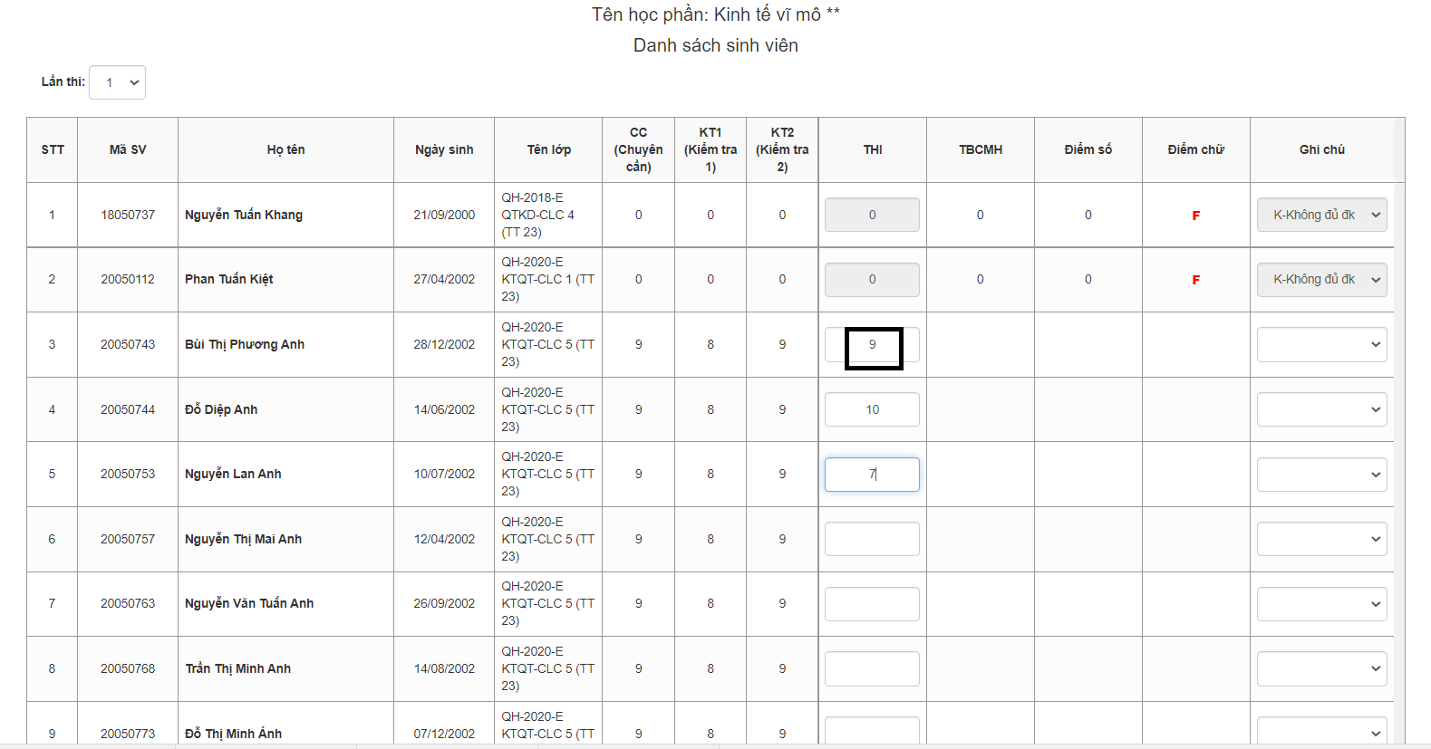

B2: Click “Lưu điểm”
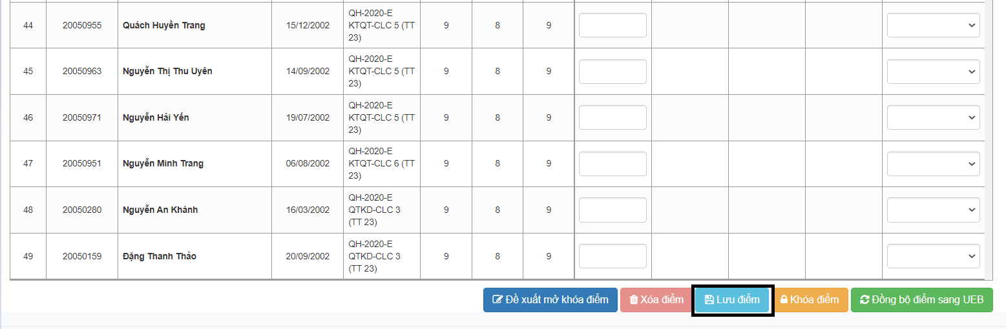
B3: Click “Khoá điểm”
B4: Click “In điểm”
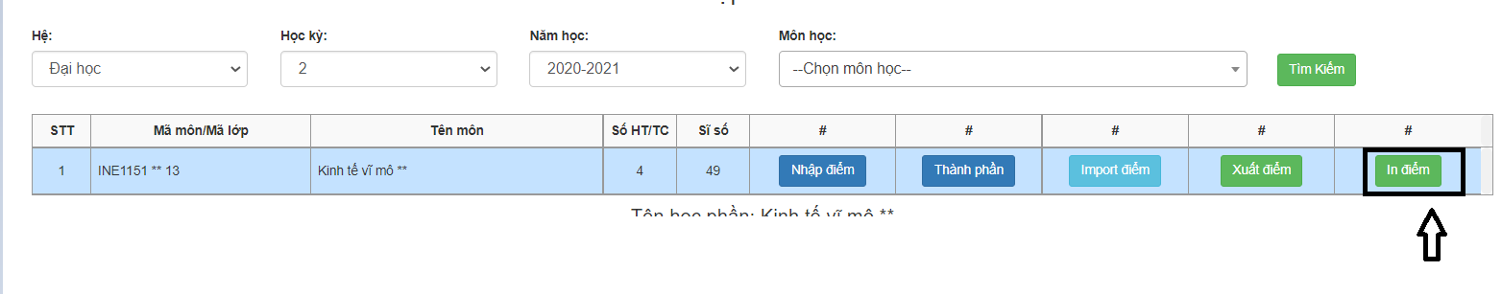
Cách 2: Nhập từ file excel
B1: click chọn “xuất điểm”
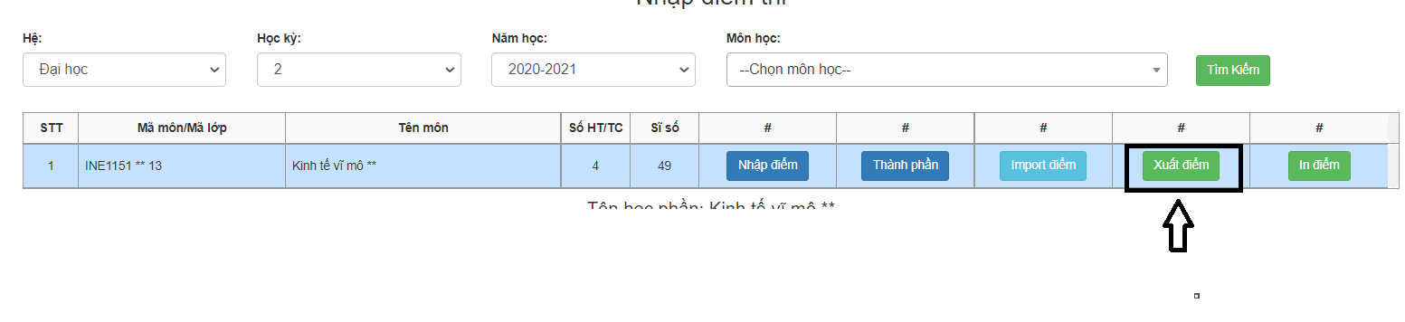

B2: Nhập điểm vào các cột THI trong file excel
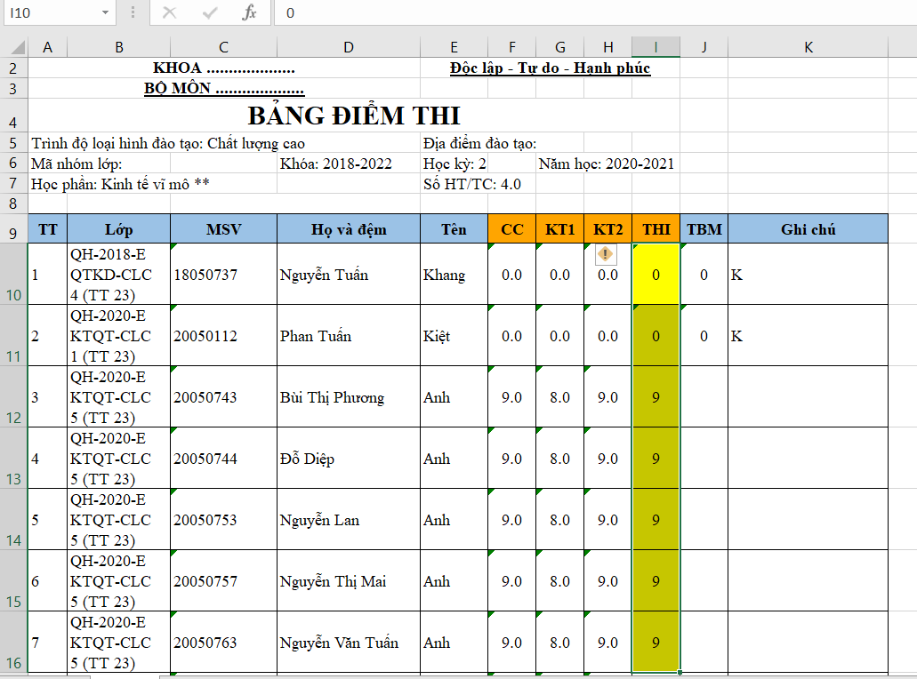
B3: Click vào "Import điểm"
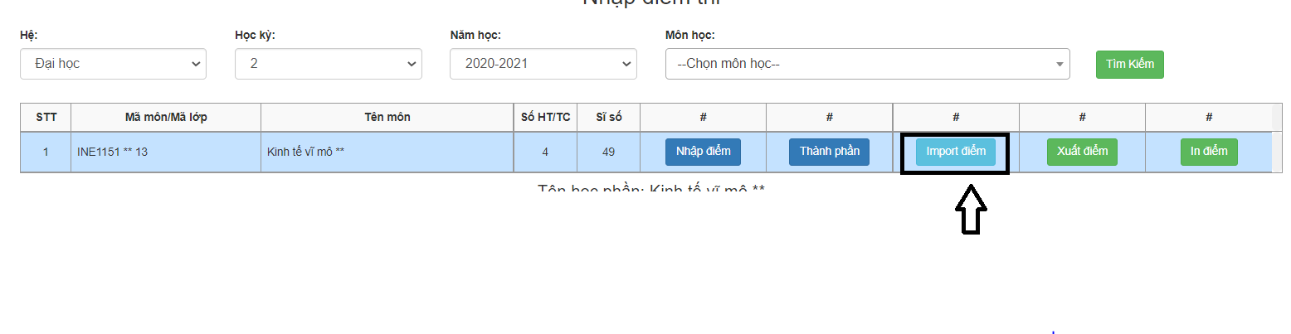
B4: Click vào "Tải file" ( tìm đến file excel) và Click "Lưu"
B5: Click “Lưu điểm” sau đó click “Khoá Điểm”
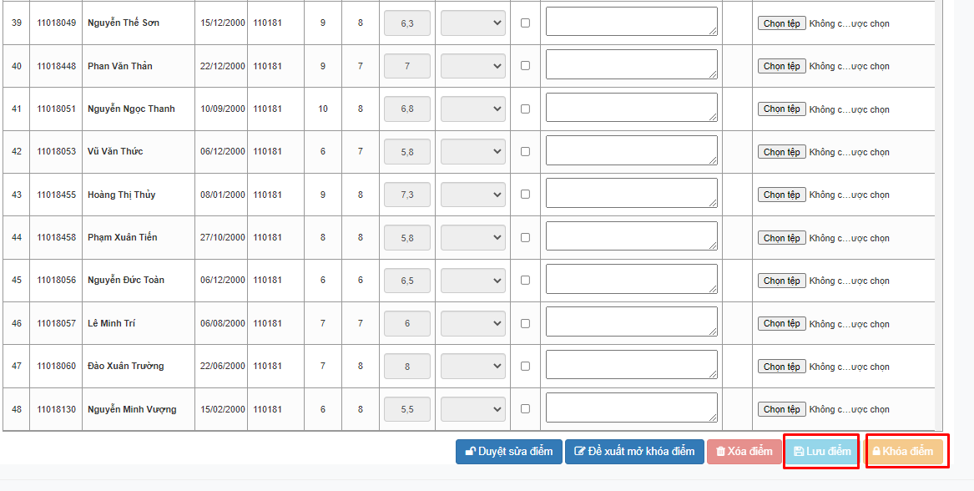
B6. “In điểm”
- Nhập điểm theo phòng thi (áp dụng đối học phần thi CK)
- Mục đích
- Giúp giảng viên nhập điểm theo phòng thi và in bảng điểm thi cuối kỳ
- Sau khi nhập điểm thi giảng viên nhớ lưu điểm và khoá điểm khi đã kiểm tra kỹ
- Khi Giảng viên khóa điểm thì với in được bảng điểm có mã vạch
- Thao tác

BƯỚC 1: Chọn menu “Chấm thi, nhập điểm” Chọn “Nhập điểm theo phòng thi”
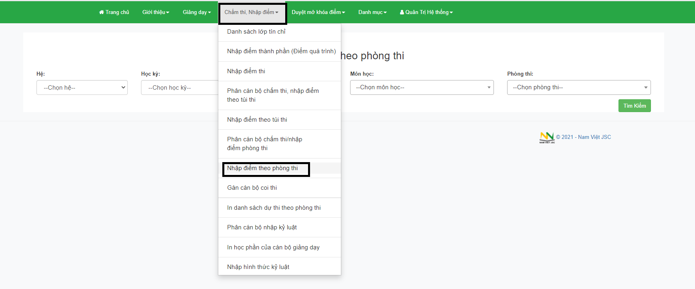

BƯỚC 2: Chọn hệ, năm học, kỳ, môn, phòng thi Tìm kiếm
- Nếu không chọn môn học và phòng thi phần mềm sẽ hiển thị tất cả các môn học được Phòng đào tạo gán cho giáo viên nhập.

BƯỚC 3: Chọn vào phòng thi và click“nhập điểm” 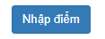
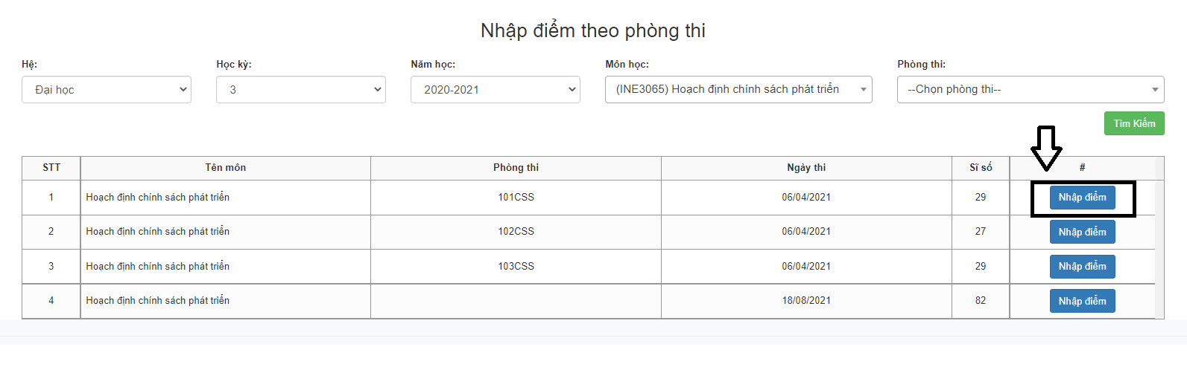

BƯỚC 4: Nhập điểm
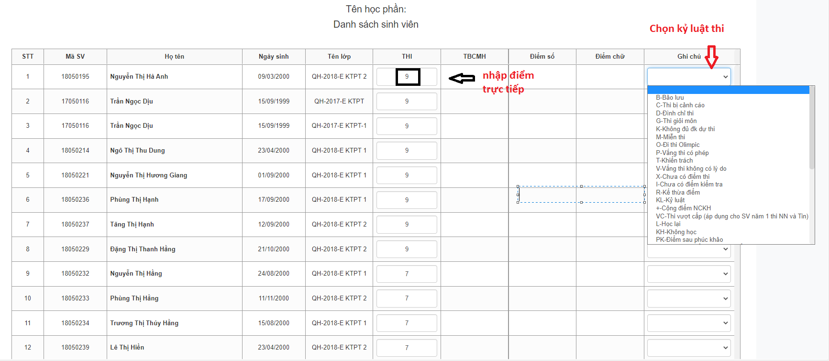
- Nhập điểm trực tiếp trên phần mềm
- Nhập các hình thức kỷ luật thi của sinh viên (chọn ở ô Ghi chú)

BƯỚC 5: Lưu điểm và Khóa điểm
- Sau khi nhập xong thì cán bộ cho Lưu điểm và Khóa điểm
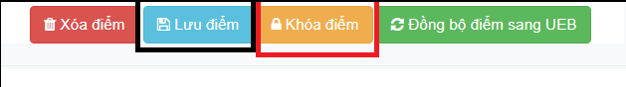

BƯỚC 6: Đề xuất mở khóa điểm
- Sau khi giảng viên khóa điểm và phát hiện ra có sinh viên bị nhập sai điểm và muốn nhập lại điểm sinh viên đó thì giảng viên sẽ phải đề xuất mở khóa điểm. Sau khi phòng đào tạo mở khóa điểm thì giảng viên có thể nhập lại cho sinh viên đó. (P. Đào tạo chỉ duyệt mở khóa cho những sinh viên mà giảng viên tích chọn)
B1: Chọn sinh viên cần mở khóa điểm bằng cách tích chọn sinh viên đó ở ô “KĐT”
B2: Chọn đề xuất mở khóa điểm
B3: Nhập lý do và gán file minh chứng
- Nhập ô Lý do
- Gán file minh chứng (nếu có) bằng cách chọn từ “chọn tệp”
B4: Lưu
B5: Sau khi có thông báo duyệt thành công từ phòng đào tạo. Giảng viên tiến hành nhập lại điểm cho các sinh viên được mở khóa và lưu lại.

BƯỚC 7: In bảng điểm 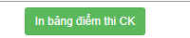

- Nhập bảng theo dõi học tập (Điểm danh)
- Mục đích
- Giảng viên điểm danh chi tiết đến từng buổi dạy và in danh sách điểm danh
- Thao tác

Bước 1: Vào menu “Giảng dạy” chọn “Xếp lịch giảng”

Bước 2: Nhập điểm danh
Có hai cách nhập điểm danh
- Cách 1: Điểm danh trực tiếp trên cổng cho từng buổi học
B1: Click chọn Giảng dạy “Xếp lịch giảng”
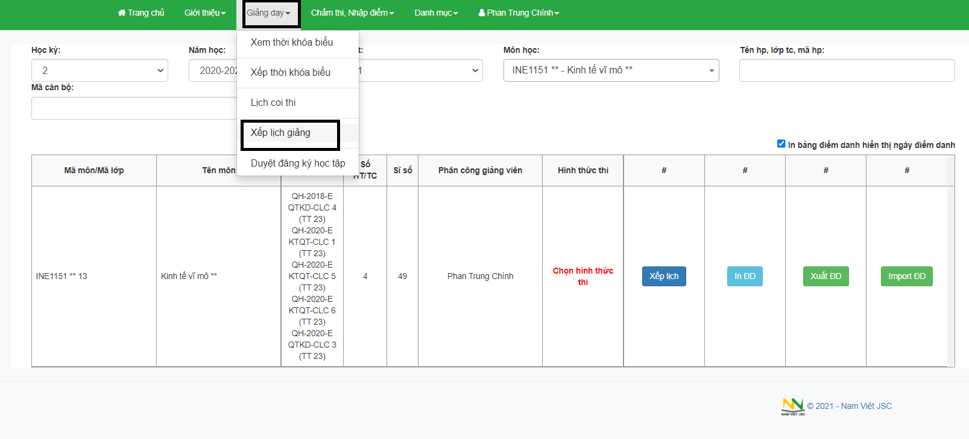
B2: Chọn Học kỳ, năm học, môn học
B3: Chọn “ Xếp lịch”
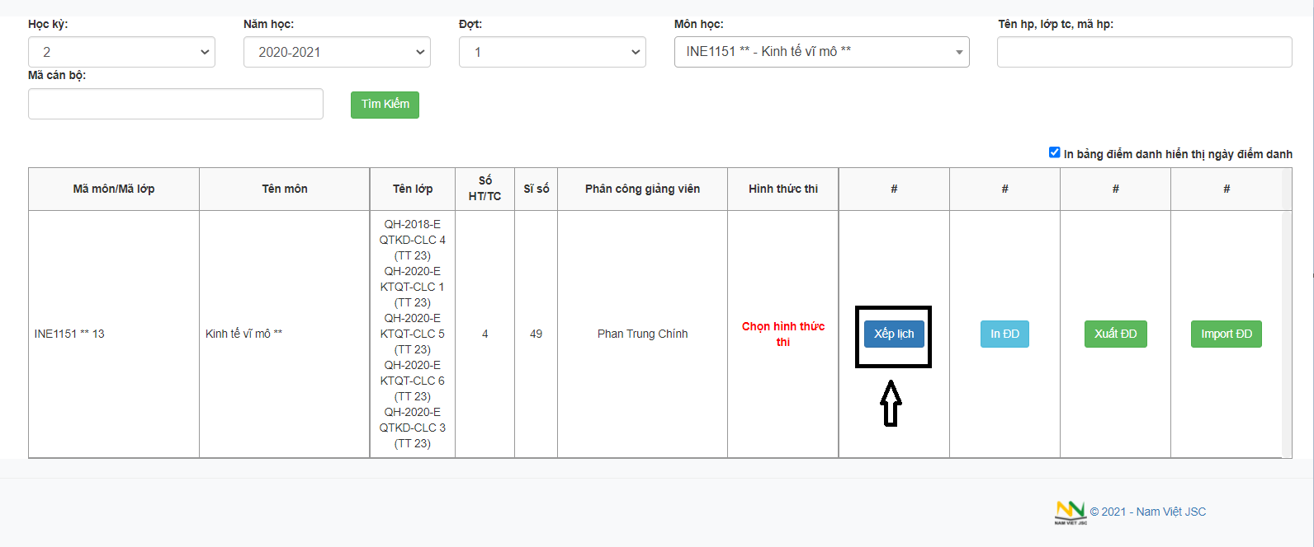
B4: Click “Đ.Danh”
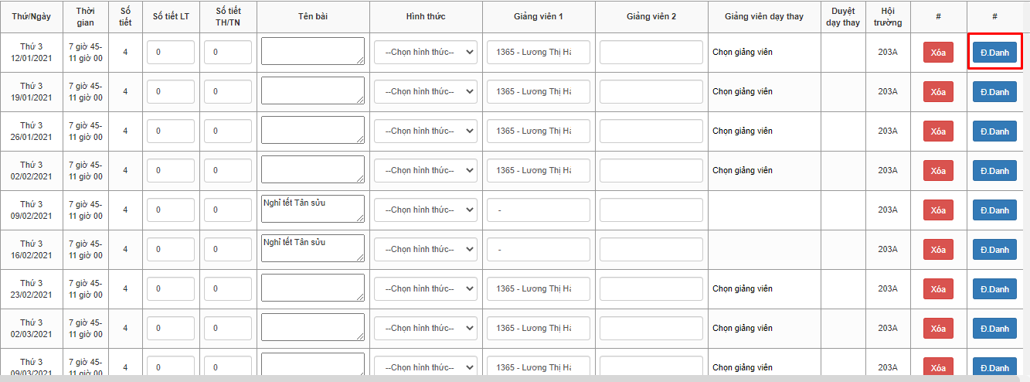
B5: Chọn các phần tương ứng trong mục “Ký hiệu” cho mỗi buổi điểm danh và ghi lý do (nếu có) sau đó nhấn nút “lưu điểm danh” cho mỗi buổi học
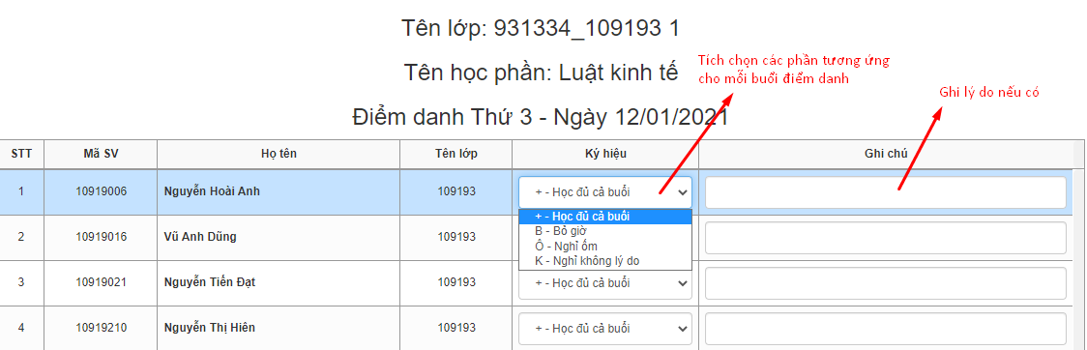
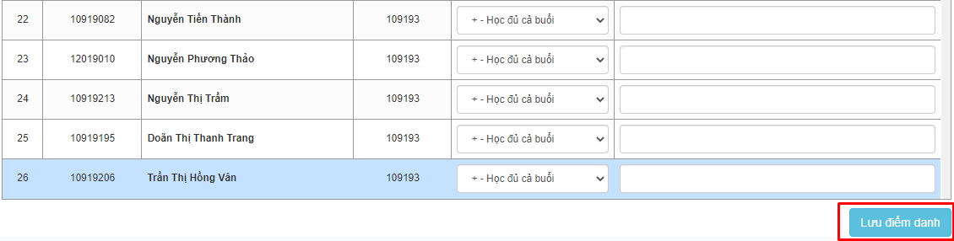
B5: Chọn “In ĐD” in điểm danh sau khi kết thúc môn học
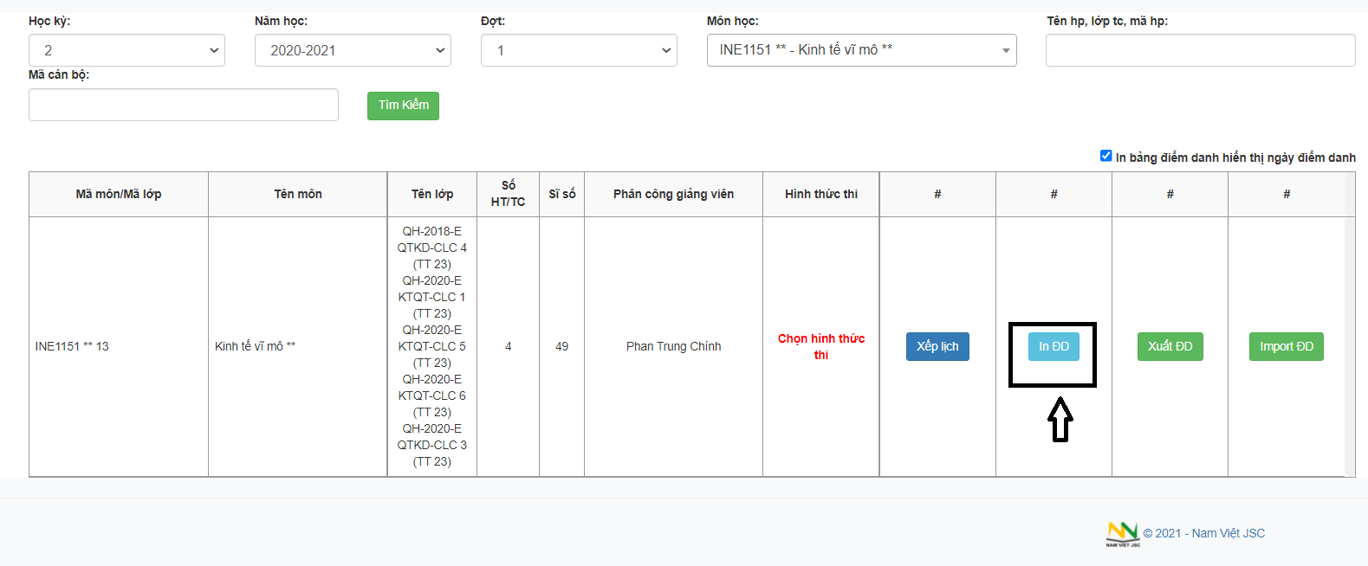

- Cách 2: Nhập điểm danh từ file excel
B1: Click vào “Xuất ĐD” sẽ xuất ra file excel danh sách điểm danh
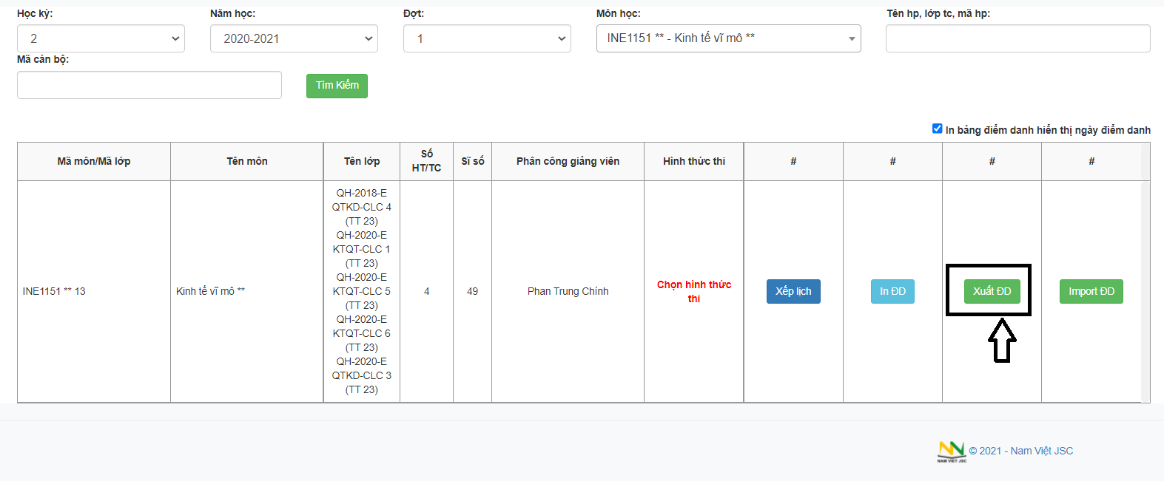
B2: Trong file excel điểm danh chỉ nhập dữ liệu theo các ký hiệu quy định trong các vùng khoanh màu đỏ (Không nhập hay sửa đổi các vùng xung quanh)
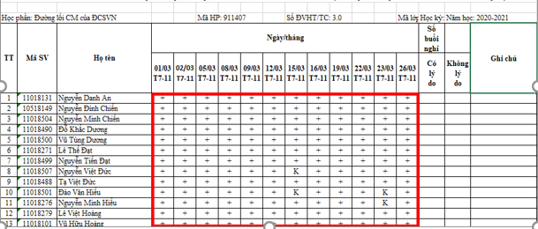
B3: chọn “Import ĐD”
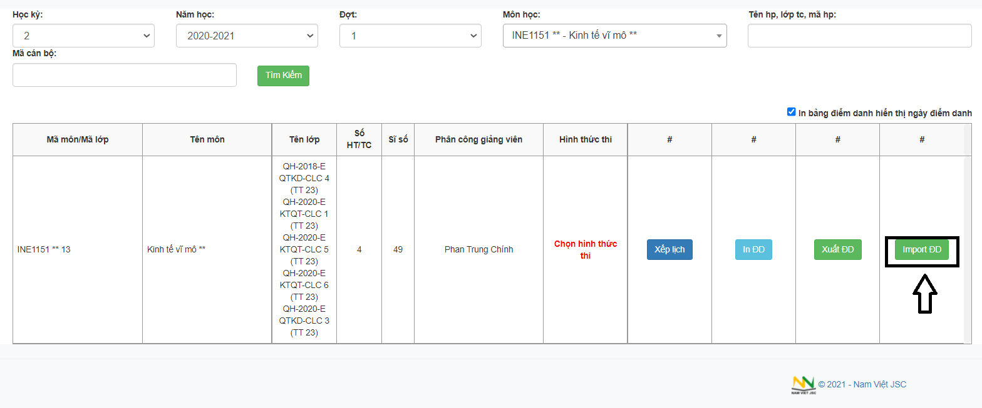
B4: Click “Tải file” chọn file excel điểm danh vừa nhập sau đó click nút “Lưu”

B5: Chọn “In ĐD”
- Xem Thời khóa biểu
- Mục đích
- Xem Thời khóa biểu giảng dạy của Giảng viên
- In Thời khóa biểu giảng dạy toàn kỳ
- Thao tác
B1: Chọn Giảng dạy Xem Thời khóa biểu
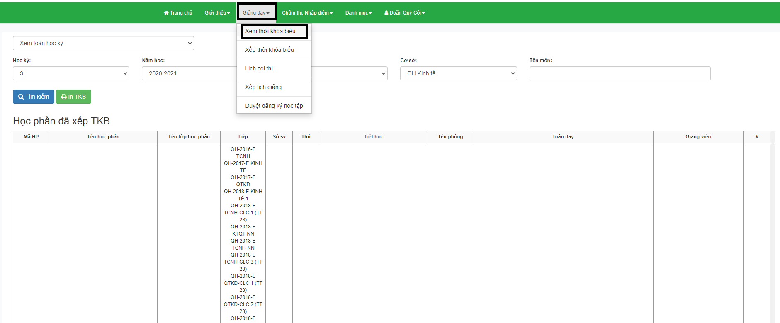
B2: Chọn Học kỳ, năm học
B3: Xem thông tin Thời khóa biểu
- Mã học phần: Mã môn
- Tên học phần: Tên môn
- Tên lớp học phần: Tên lớp tín chỉ
- Lớp : Phạm vi lớp hành chính
- Tiết học: Hiển thị các tiết dạy
- Tên phòng: Phòng dạy
- Giảng viên: Tên giảng viên dạy
B3: Xuất danh sách sinh viên lớp tín chỉ. Chọn “DSSV” 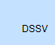
B4: In TKB

